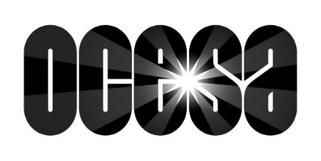
Marc Anthony llega
con su gira Legacy Tour a Guadalajra

Ofrecerá una presentación el 20 de octubre
en el Estadio 3 de Marzo de la Perla Tapatía

*Venta Elite,15 de agosto
*Preventa Citibanamex, 16 de agosto
*Venta la público en general, 17 de agosto

OCESA, la promotora de espectáculos más importante de México y Latinoamérica anuncia que el cantante Marc Anthony, se presentará en la Ciudad de Mérica el próximo 20 de octubre en el Estadio 3 de Marzo. La preventa Citibanamex se realizará el 16 de agosto y un día más tarde los boletos estarán disponibles al público en general.

La gira Legacy Tour se presentará en países de Centro y Sudamérica como: Guatemala, El Salvador, Costa Rica, República Dominicana, Colombia; así como en Estados Unidos. Marc Anthony es uno de los artistas más sobresalientes a nivel mundial, y uno de los más aclamados en el continente americano.

El intérprete puertorriqueño ha logrado colocar 26 canciones como número uno en las listas de la revista Billboard. La canción Vivir mi vida cuenta con más de 736 millones de reproducciones en YouTube. Este sencillo marcó un parteaguas en su carrera, pues a unas horas de su estreno ya era número uno en la radio y en listas de iTunes.
Ha vendido más de 12 millones de discos alrededor del mundo, cifra que lo llevó a ganar un récord Guinness por las exorbitantes ventas. Ha sido catalogado por la revista New York Magazine como uno de los 10 neoyorquinos más influyentes debido a su trayectoria musical y su labor altruista.

El ritmo tropical, así como la balada romántica se apoderarán de México con el ritmo y la candela de la gira Legacy Tour el próximo 20 de octubre en el Estadio 3 de Marzo de Guadalajara. La preventa Citibanamex se llevará a cabo el 16 de agosto y un día más tarde los boletos estarán a la venta al público en general en sistema Ticketmaster y en www.ticketmaster.com.mx.

Para más información visita las siguientes páginas:
www.ocesa.com.mx

https://www.facebook.com/ocesamx

https://twitter.com/ocesa_pop

